指导书
实验一、认识数据与数据预处理

1.1安装Python
为简单期间，这里使用Anaconda（https://www.anaconda.com/download/），其集成了绝大多数python常用包。

1.2如何使用
- Anaconda使用
打开Spyder
- Spyder下创立编写代码
步骤：（1）首先，选择要编写代码的文件路径，如下图：

（2）接下来，建立python空文件（第一次保存时确定文件名）：
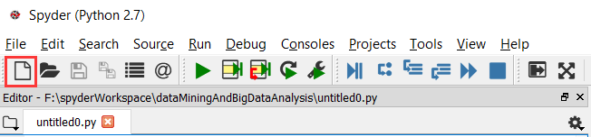

（3）编辑experiment1_normalization.py文件

- 首先输入需要的包：
import numpy as np
import pandas as pd

2）在主函数里面输入你们想做的事情。比如我们想对数据进行归一化操作。

//读取数据(Iris)
def loadIris(address):
spf = pd.read_csv(address, sep=',', index_col=False, header=None)
strs = spf[4]
spf.drop([4], axis=1, inplace=True)
return spf.values, strs

//归一化
def normalization(data_matrix):
e = 1e-5 # 防止出现0，加一个拉普拉斯因子
for c in range(4):
maxNum = np.max( data_matrix[:,c])
minNum = np.min( data_matrix[:,c])
data_matrix[:,c] = (data_matrix[:,c] - minNum + e)/(maxNum - minNum + e)
return data_matrix

//重新组合数据（标签无法归一化）
spf = pd.DataFrame(data_matrix)
strs = str_name.values
spf.insert(4, 4, strs)

//保存归一化后的数据
spf.to_csv(writepath, index= False, header= False)

完整源码：
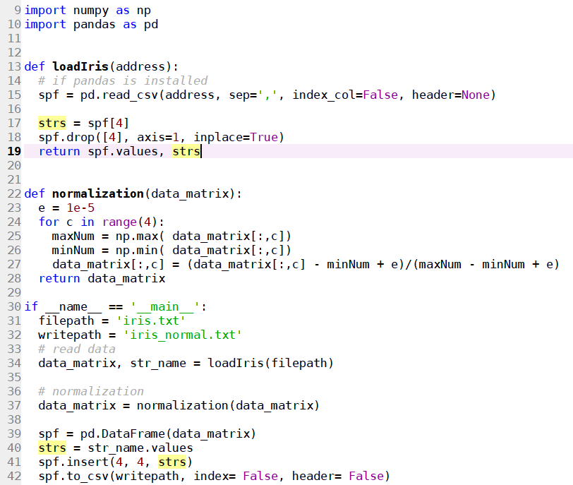

实验报告：请比较一下GUI和自己编程调用归一化函数结果是否不同？截图并放在实验报告中。

1.3 缺失值处理
创建一个新类，实现对labor数据缺失值的处理；

策略一：所有完整数据均值 （必做）
策略二：最临近数据的均值/中位数/众数 （可选）

对于数值型数据采用策略一，对于标签型数据采用策略二：
函数代码如下：
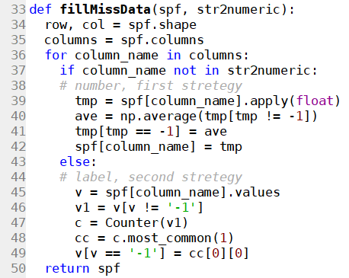

完整源码：

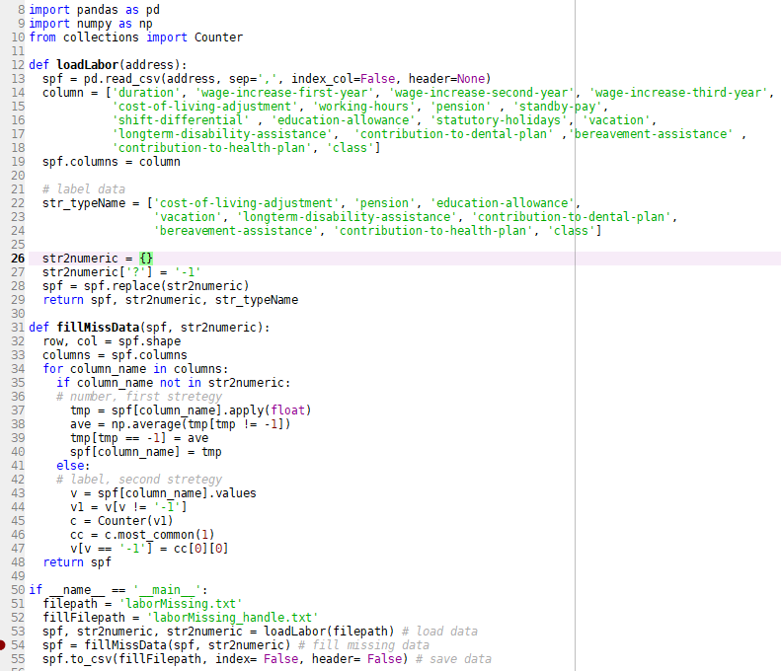
实验报告： 将归一化后的数据截图放在实验报告中。

1.4 特征筛选
通过调用weka函数进行特征筛选 （GUI和编程模式均需要）
（1）GUI方式：比较不同特征筛选的方法
实验结果：抓图显示实验结果。
（2）编程调用方式：
步骤：
1） 引入需要的类包；
2） 读取文件；
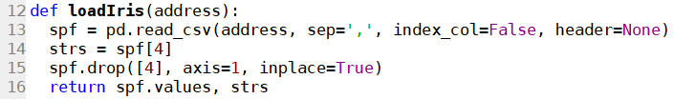
返回所有特征的值及数据类别的label。

- 每个特征计算信息增益：
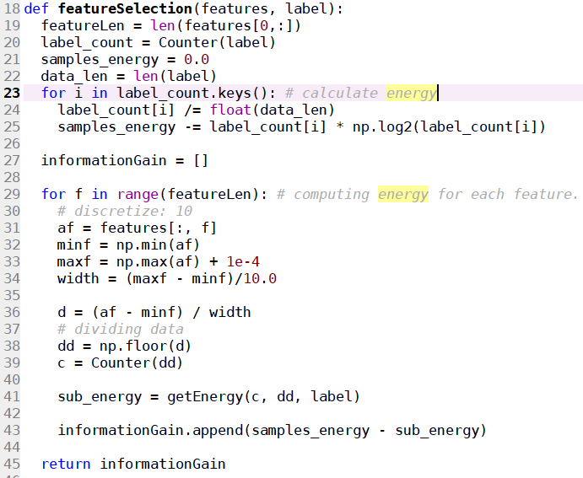
注意：离散化过程中，此处将特征的区间分为10份。不同离散化得到的结果是有差别的。

- 其中熵的计算：
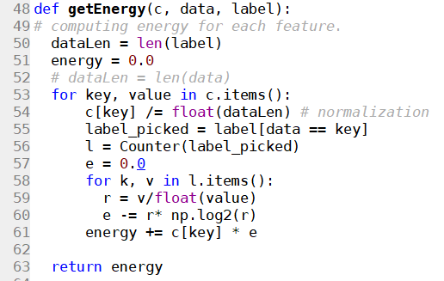

完整源码：
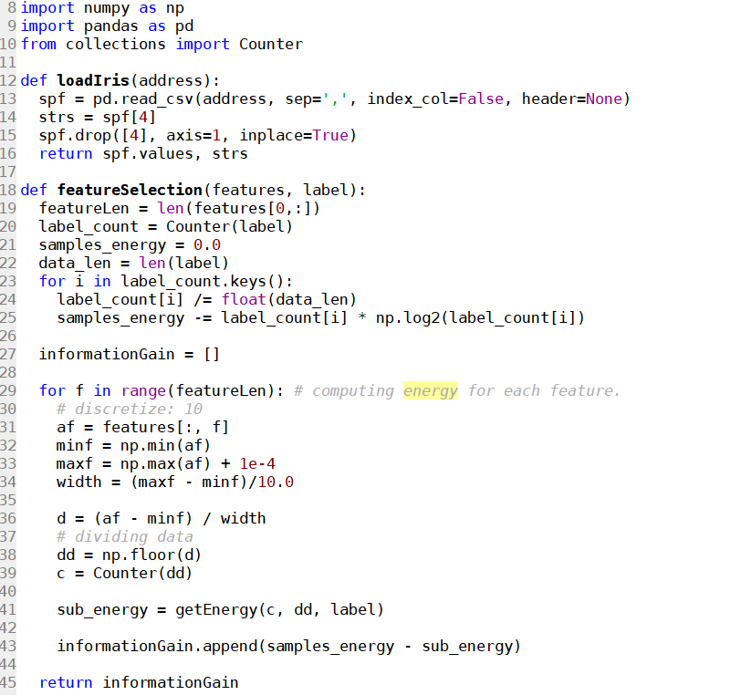
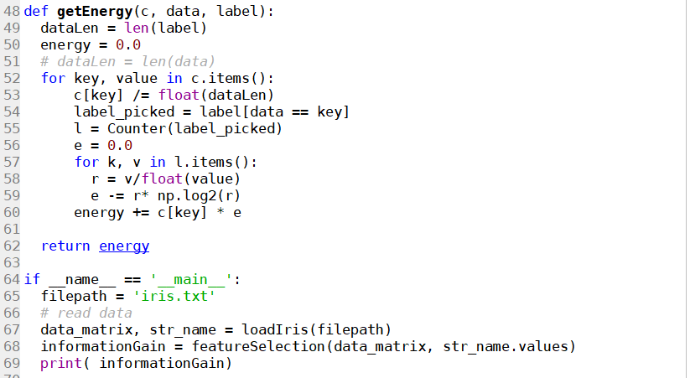
实验报告：截图显示实验结果

1.5 数据可视化（可选）
平台：matlab
- 显示数据的直方图（hist函数）
- 散点图（scatter）等
实验报告：截图显示实验结果
实验二、关联规则挖掘

1、实验内容：
理解并自己编程实现Apriori算法
2、实验步骤
1.实现Apriori算法
首先认真理解Apriori算法，不是完全清晰的先理清思路。
实现Apriori算法的基本流程（参考）：
1）首先根据实际问题，获取数据；
2）在此基础上，对数据进行预处理（如有需要）；
3）建立Apriori算法类，名称自定，但建议就直接起名为Apriori；
4）定义Apriori的全局变量，在这个算法中，主要涉及到min_sup 及 min_conf；
5)在主函数里面开始实现算法
频繁项集生成:
- 读入数据（事务数据库）；
- 找出所有的频繁一项集（遍历整个数据集，找出所有一项集，并计算计数(函数scanFirDatas())，如果support>min_sup，则将其放入频繁一项集的变量中(函数getFreSet)。在此基础上，构建K项集（K>1）
- 在K-1项集的基础上生成K项候选集，包括自连接步和剪枝步。 其中自连接步将任意两个项集如果K-2项相同，剩余的一项不同的两个项集连接（函数selfConn）。其中，剪枝步（函数cutBranch）就是将自连接生成的候选集的任意子集在K-1项中是否存在，否则删除。
- 产生获选K项集后，遍历整个数据集，检查这些候选集是否频繁，如果是，加入K项频繁项集中。循环这个过程，直到找到的K频繁项集为空，退出（函数algorithm中的while循环）。

关联规则获取（函数genAssRule）： 在找到频繁项集的基础上，将K>1的任意频繁项集分成任意的两子集 A和B，然后计算 A->B 及B->A的置信度（函数calcConfi）。如果置信度>min_conf，那么这些规则是强规则，并保存起来。
源码参考：
(1) 引入包、构造函数以及全局变量
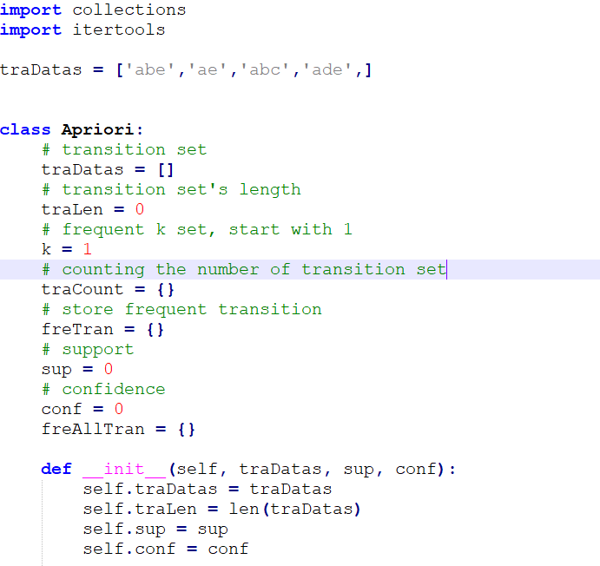
（2） 主函数
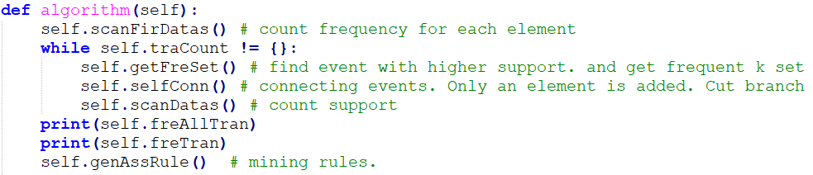

（3）寻找频繁项集
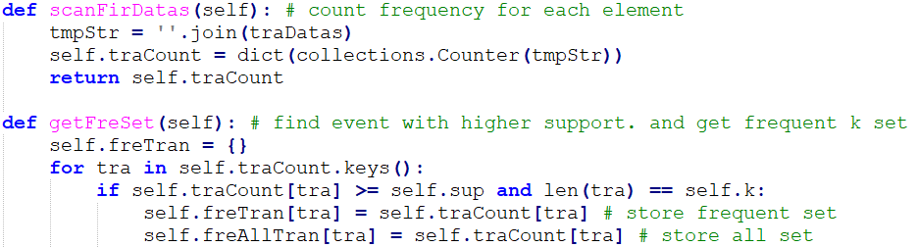
（4） 连接并剪枝
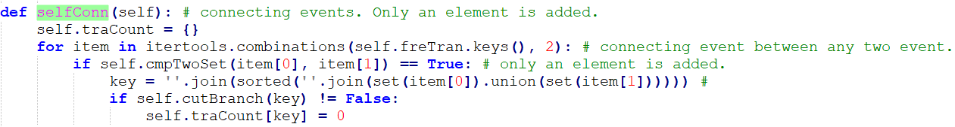

（3）从频繁项集中找出强关联规则 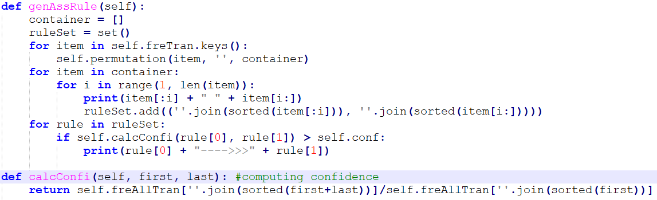

完整代码如下：
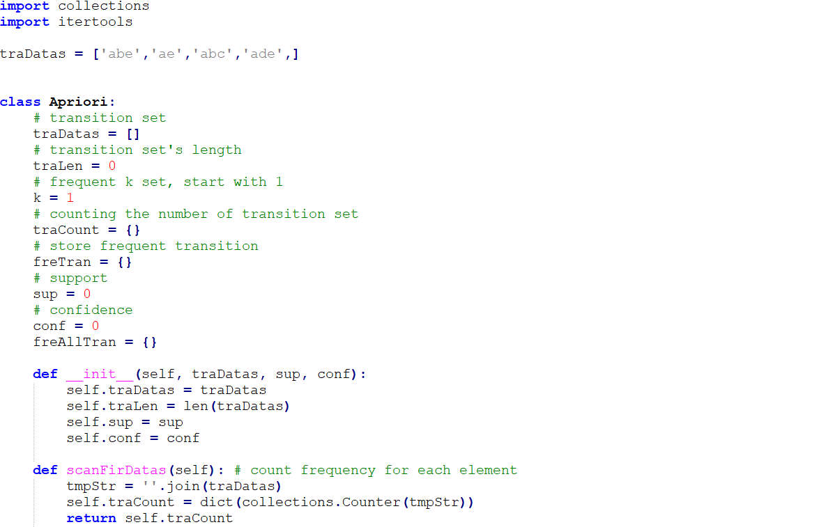
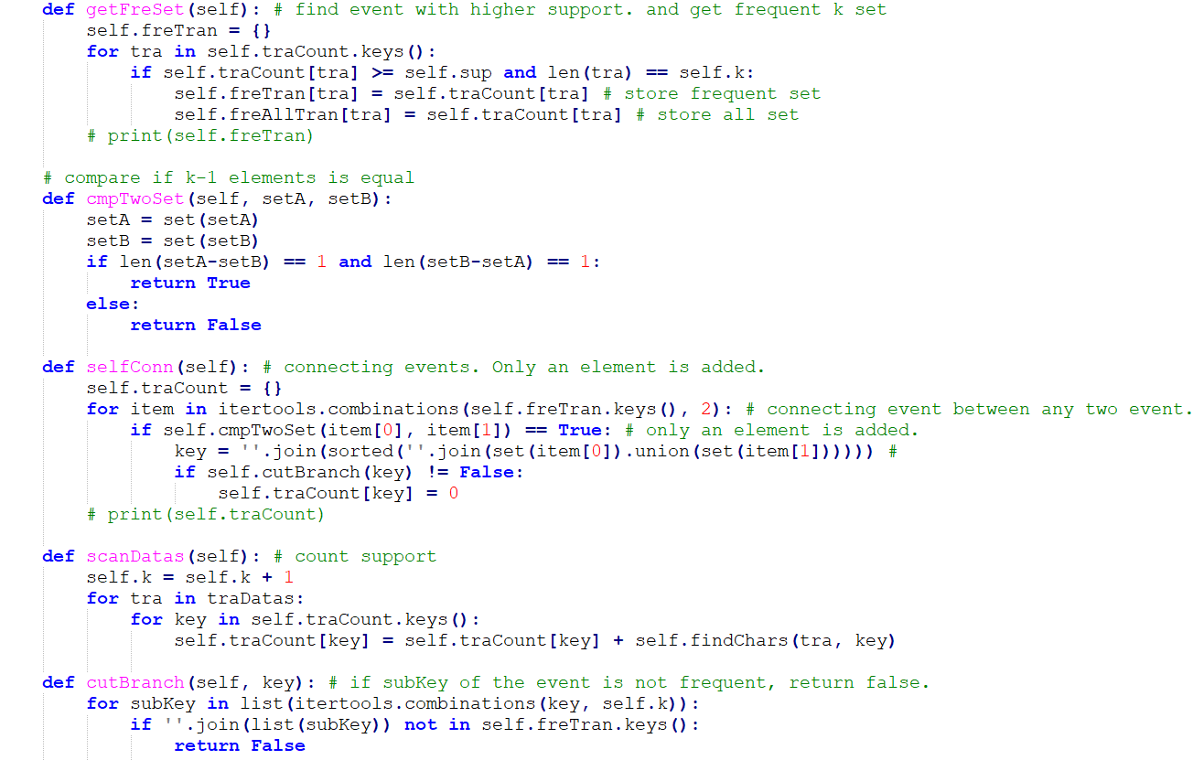
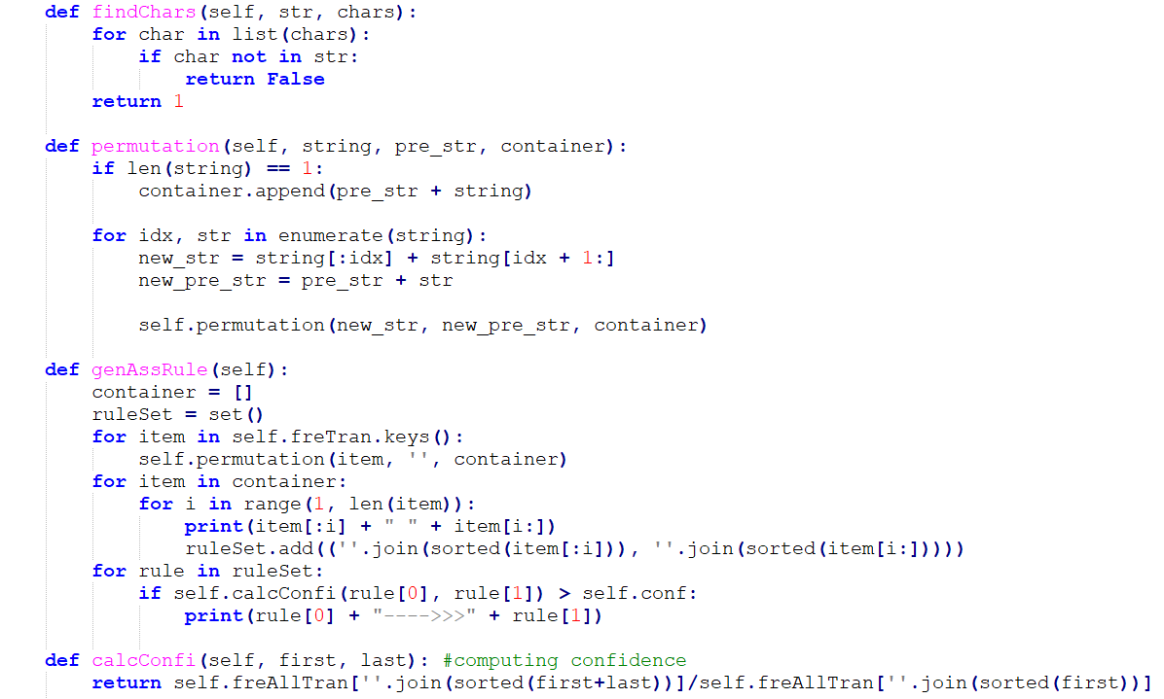
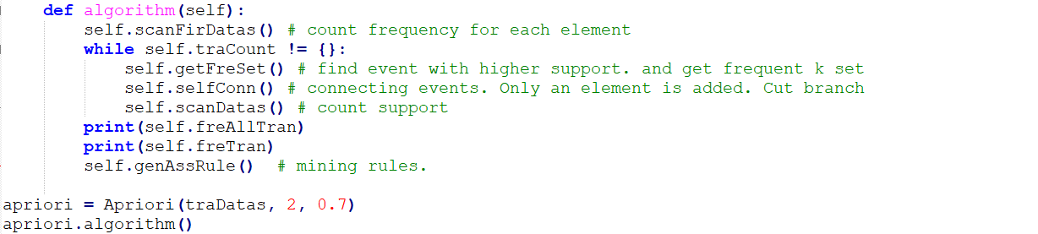

将关键代码及运行结果放在实验报告中。

